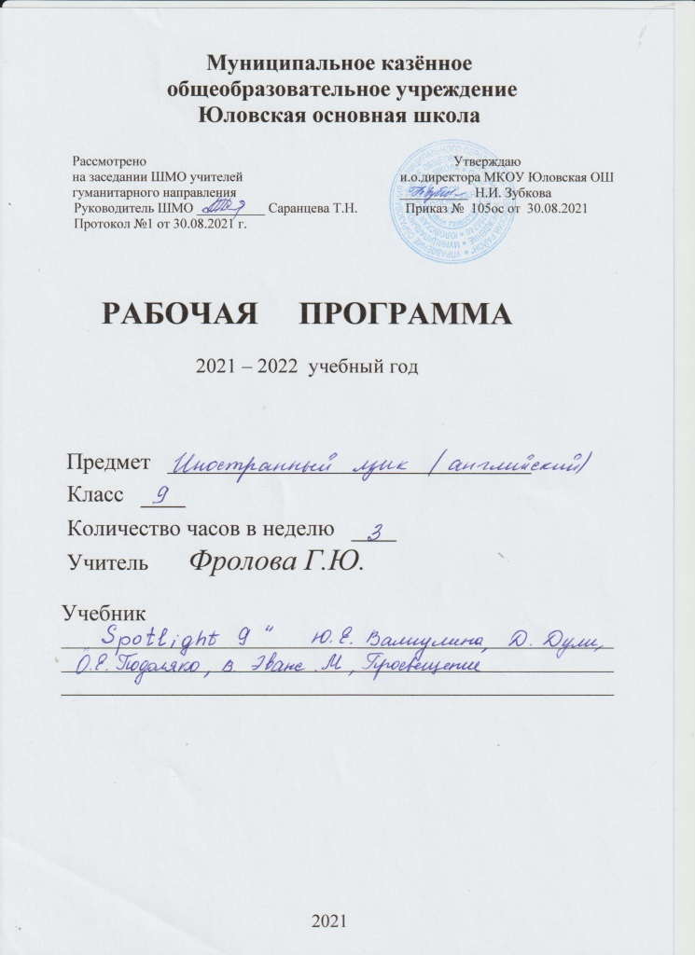

Рабочая программа составлена на основе:
- Федерального государственного образовательного стандарта основного общего образования, утвержденного приказом Министерства образования и науки РФ от 17 декабря 2010 года №1897;
- Основной образовательной программы основного общего образования Муниципального казенного общеобразовательного учреждения Юловская основная школа;
- Авторской программой Н.И. Быковой, М.Д. Поспеловой «Программы общеобразовательных учреждений» Английский язык. 5-9 классы, Москва, «Просвещение», 2016 г.

Планируемые результаты изучения учебного предмета
В результате освоения основной образовательной программы общего образования учащиеся достигают личностные, метапредметные и предметные результаты.

Личностные результаты выпускников основной школы, формируемые при изучении иностранного языка:
• формирование мотивации изучения иностранных языков, стремление к самосовершенствованию в образовательной области «Иностранный язык»;
• осознание возможностей самореализации средствами иностранного языка;
• стремление к совершенствованию собственной речевой культуры в целом;
• формирование коммуникативной компетенции в межкультурной и межэтнической коммуникации;
• развитие таких качеств, как воля, целеустремленность,
креативность, инициативность, эмпатия, трудолюбие, дисциплинированность;
• формирование общекультурной и этнической идентичности как составляющих гражданской идентичности личности;
• стремление к лучшему осознанию культуры своего народа и готовность содействовать ознакомлению с ней представителей других стран; толерантное отношение к проявлениям иной культуры; осознание себя гражданином своей страны и мира;
• готовность отстаивать национальные и общечеловеческие (гуманистические, демократические) ценности, свою гражданскую позицию.

Метапредметные результаты изучения иностранного языка в основной школе:
• развитие умения планировать свое речевое и неречевое поведение;
• развитие коммуникативной компетенции, включая умение взаимодействовать с окружающими, выполняя разные социальные роли;
• развитие исследовательских учебных действий, включая навыки работы с информацией: поиск и выделение нужной информации, обобщение и фиксация информации;
• развитие смыслового чтения, включая умение определять тему, прогнозировать содержание текста по заголовку/по ключевым словам, выделять основную мысль, главные факты, опуская второстепенные, устанавливать логическую последовательность основных фактов;
• осуществление регулятивных действий самонаблюдения, самоконтроля, самооценки в процессе коммуникативной деятельности на иностранном языке.

Предметные результаты освоения выпускниками основной школы программы по иностранному языку:
А. В коммуникативной сфере(владение иностранным языком как средством общения)
Речевая компетенция в следующих видах речевой деятельности:
в области говорения
начинать, вести/поддерживать и заканчивать беседу в стандартных ситуациях общения, соблюдая нормы речевого этикета, при необходимости переспрашивая, уточняя;
расспрашивать собеседника и отвечать на его вопросы, высказывая свое мнение, просьбу, отвечать на предложения собеседника согласием, отказом, опираясь на изученную тематику и усвоенный лексико-грамматический материал;
рассказывать о себе, своей семье, друзьях, своих интересах и планах на будущее,
сообщать краткие сведения о своем городе/селе, своей стране и стране/странах изучаемого языка;
описывать события, явления (в рамках изученных тем), передавать основное содержание, основную мысль прочитанного или услышанного, выражать свое отношение к прочитанному/услышанному, давать краткую характеристику персонажей;
в области аудирования
воспринимать на слух и полностью понимать речь учителя, одноклассников;
воспринимать на слух и полностью понимать основное содержание несложных аутентичных аудио – и видеотекстов, относящихся к разным коммуникативным типамречи (сообщение/рассказ/интервью);
воспринимать на слух и выборочно понимать с опорой на языковую догадку, контекст краткие несложные аутентичные прагматические аудио – и видеотексты, выделяя значимую, нужную, необходимую информацию;
в области чтения
читать аутентичные тексты разных жанров с пониманием основного содержания (определять тему, основную мысль; выделять главные факты, опуская второстепенные, устанавливать логическую последовательность основных фактов текста);
читать несложные аутентичные тексты разных стилей с полным и точным пониманием, используя различные приемы смысловой переработки текста (языковую догадку, выборочный перевод), а также справочных материалов; оценивать полученную информацию, выражать свое сомнение;
читать аутентичные тексты с выборочным пониманием значимой/нужной/интересующей информации;
в области письменной речи
заполнять анкеты и формуляры; писать поздравления, личные письма с опорой на образец; расспрашивать адресата о его жизни и делах, сообщать то же о себе, выражать благодарность, просьбу, употребляя формулы речевого этикета, принятые в странах изучаемого языка.
cоставлять план, тезисы устного или письменного сообщения; кратко излагать результаты проектной работы.
языковая компетенция(владение языковыми средствами):
применение правил написания слов, изученных в основной школе;
адекватное произношение и различение на слух звуки английского языка, соблюдать правила ударения в словах и фразах;
соблюдение ритмико-интонационные особенностей предложений различных коммуникативных типов, правильно членить предложение на смысловые группы.
распознавание и употребление в речи основных значений изученных лексических единиц (слов, словосочетаний);
знание основных способов словообразования (аффиксация, словосложение, конверсия);
понимание и использование явлений многозначности лексических единиц английского языка, синонимии, антонимии и лексической сочетаемости;
распознавание и употребление в речи основных морфологических форм и синтаксических конструкций изучаемого иностранного языка; знание признаков изученных грамматических явлений (видо-временных форм глаголов и их эквивалентов, модальных глаголов и их эквивалентов; артиклей, существительных, степеней сравнения прилагательных и наречий, местоимений, числительных, предлогов);
знание основных различий систем английского и русского языков.
социокультурная компетенция:
знание национально-культурных особенностей речевого и неречевого поведения в своей стране и странах изучаемого языка, применение этих знаний в различных ситуациях формального и неформального межличностного и межкультурного общения;
распознавание и употребление в устной и письменной речи основных норм речевого этикета (реплик – клише, наиболее распространенной оценочной лексики), принятых в странах изучаемого языка
знание употребительной фоновой лексикой и реалий страны изучаемого языка, некоторых распространенных образцов фольклора (скороговорками, поговорками, пословицами);
знакомство с образцами художественной, публицистической и научно – популярной литературы;
представление об особенностях их образа жизни, быта, культуры (всемирно известных достопримечательностях, выдающихся людях и их вкладе в мировую культуру);
представление о сходстве и различиях в традициях своей страны и стран изучаемого языка;
понимание роли владения иностранным языком в современном мире.

Компенсаторнаякомпетенция – умение выходить из трудного положения в условиях дефицита языковых средств при получении и приеме информации за счет использования языковой и контекстуальной догадки, игнорирования языковых трудностей, переспроса, словарных замен, жестов и мимики.
Б. В познавательной сфере:
умение сравнивать языковые явления русского и английского языков на уровне отдельных грамматических явлений, слов, словосочетаний и предложений;
владение приемами работы с текстом, умение пользоваться определенной стратегией чтения или аудирования в зависимости от поставленной коммуникативной задачи;
умение действовать по образцу/аналогии при выполнении упражнений и составлении собственных высказываний в пределах тематики основной школы; готовность и умение осуществлять индивидуальную и совместную проектную работу;
умение пользоваться справочным материалом: двуязычными и толковыми словарями, грамматическими и лингвострановедческими справочниками, схемами и таблицами, мультимедийными средствами, ресурсами Интернета;
владение способами и приемами дальнейшего самостоятельного изучения английского языка.
В. В ценностно- ориентированной сфере:
представление о языке как средстве выражения чувств, эмоций, основе культуры мышления;
достижение взаимопонимания в процессе устного и письменного общения с носителями иностранного языка, установления межличностных и межкультурных контактов в доступных пределах;
представление о целостном полиязычном, поликультурном мире, осознание места и роли родного и иностранных языков в этом мире как средства общения, познания, самореализации и социальной адаптации;
приобщение к ценностям мировой культуры как через источники информации на иностранном языке (в том числе мультимедийные), так и через непосредственное участие в школьных обменах, туристических поездках, молодежных форумах.
Г. В эстетической сфере:
владение элементарными средствами выражения чувств и эмоций на иностранном языке;
стремление к знакомству с образцами художественного творчества на иностранном языке и средствами иностранного языка;
развитие чувства прекрасного в процессе обсуждения современных тенденций в живописи, музыке, литературе.
Д.В трудовой и сфере:
умение рационально планировать свой учебный труд;
умение работать в соответствии с намеченным планом;
Е. В физической сфере:
стремление вести здоровый образ жизни (режим труда и отдыха, питание, спорт, фитнес).

Содержание учебного предмета
Говорение
Диалогическая речь. В 9 классах продолжается развитие таких речевых умений,
как умения вести диалог. Должны быть сформированы умения при ведении диалогов этикетного характера, диалога побуждения к действию, диалога-обмена мнениями. При участии в этих видах диалога и их комбинациях школьники решают различные коммуникативные задачи, предполагающие развитие и совершенствование культуры речи и соответствующих речевых умений.
В 8-9 классах количество реплик учащихся должно увеличится до 5-7 реплик.
Монологическая речь. Развитие монологической речи в 8–9 классах предусматривает овладение учащимися следующими умениями:
— кратко высказываться о фактах и событиях, используя основные коммуникативные типы речи (описание, повествование, сообщение, характеристика), эмоциональные и оценочные суждения;
— передавать содержание, основную мысль прочитанного с опорой на текст;
— делать сообщение в связи с прочитанным текстом.
— выражать и аргументировать своё отношение к прочитанному/услышанному.
Объём монологического высказывания – до 12 фраз.
Аудирование
В 9 классе формируемые умения усложняются и, помимо вышеперечисленных, предполагается формирование умений:
— прогнозировать содержание устного текста по началу сообщения;
— игнорировать незнакомый языковой материал, несущественный для понимания.
Содержание текстов должно соответствовать возрастным особенностям и интересам учащихся 8–9 классов, иметь образовательную и воспитательную ценность. Время звучания текста – 1,5–2 минуты.
Чтение
Школьники учатся читать и понимать тексты с различной глубиной проникновения в их содержание (в зависимости от вида чтения): с пониманием основного содержания (ознакомительное чтение); с полным пониманием содержания (изучающее чтение); с выборочным пониманием нужной или интересующей информации (просмотровое/поисковое чтение)
Содержание текстов должно соответствовать возрастным особенностям и интересам учащихся 8 классов, иметь образовательную и воспитательную ценность. Независимо от вида чтения возможно использование двуязычного словаря.
Ознакомительное чтение – чтение с пониманием основного понимания текста осуществляется на несложных аутентичных материалах с ориентацией на предметное содержание, выделяемое в 6 классах, включающих факты, отражающие особенности быта, жизни, культуры стран изучаемого языка. Объём текстов для чтения – 400–500 слов. Умения чтения, подлежащие формированию:
определять тему, содержание текста по заголовку;
выделять основную мысль;
выбирать главные факты из текста, опуская второстепенные;
устанавливать логическую последовательность основных фактов текста.
Изучающее чтение – чтение с полным пониманием текста осуществляется на основе несложных аутентичных текстов, ориентированных на предметное содержание речи в 9 классах. Формируются и отрабатываются умения:
полно и точно понимать содержание текста на основе его информационной переработки (языковой догадки, словообразовательного анализа, использования двуязычного словаря);
выражать своё мнение по прочитанному;
оценивать полученную информацию, выразить своё мнение;
прокомментировать/объяснить те или иные факты, описанные в тексте .
В 8 классах объём текстов не должен превышать 600 слов.
Просмотровое/поисковое чтение – чтение с выборочным пониманием нужной или интересующей информации предполагает умение просмотреть текст или несколько коротких текстов и выбрать информацию, которая необходима или представляет интерес для учащихся.
Письменная речь
Современные тенденции развития коммуникационных технологий предъявляют новые требования к формированию и развитию навыков письменной речи.
В 9 классе совершенствуются базовые графические и орфографические навыки. Элементарные форма записи:
подстановка пропущенных слов и словосочетаний;
выделение ключевой информации;
списывание и выписывание ключевой информации и т.д.
Овладение письменной речью предусматривает развитие следующих умений:
делать выписки из текста;
писать короткие поздравления с днем рождения, другим праздником (объемом до 30 слов, включая адрес), выражать пожелания
заполнять бланки (указывать имя, фамилию, пол, возраст, гражданство, адрес);
писать личное письмо с опорой на образец (расспрашивать адресат о его жизни, делах, сообщать то же о себе, выражать благодарность, просьбы); объем личного письма – 50-60 слов, включая адрес.
Языковые средства и навыки пользования ими.
Графика и орфография
Знание правил чтения и написания новых слов, отобранных для данного этапа обучения и навыки их применения в рамках изучаемого лексико-грамматического материала.
Фонетическая сторона речи
Навыки адекватного произношения и различения на слух всех звуков английского языка; соблюдение правильного ударения в словах и фразах. Членение предложений на смысловые группы. Соблюдение правильной интонации в различных типах предложений.
Лексическая сторона речи
В 8–9 классах продолжается расширение объёма продуктивного и рецептивного лексического минимума за счёт лексических средств, обслуживающих новые темы, проблемы и ситуации общения. К 900 лексическим единицам, усвоенным школьниками ранее, добавляются около 300 новых лексических единиц, в том числе наиболее распространённые устойчивые словосочетания, оценочная лексика, реплики-клише речевого этикета, отражающие культуру стран изучаемого языка. Развитие навыков их распознавания и употребления в речи.
Расширение потенциального словаря за счет интернациональной лексики и овладения новыми словообразовательными средствами:
аффиксами:
глаголов dis- (discover), mis- (misunderstand); -ize/ise (revise);
существительных -sion/tion (impression/information), -ance/ence (performance/influence), -ment (development),-ity (possibility);
прилагательных -im/in (impolite/informal), -able/ible (sociable/possible), -less (homeless), -ive (creative), inter- (international);
словосложением:
прилагательное + прилагательное ( well-known);
прилагательное + существительное ( blackboard);
конверсией: прилагательными, образованными от существительных (cold – cold winter).
Грамматическая сторона речи
В 8–9 классах предусматривается расширение объёма значений грамматических явлений, изученных во 2–7 или 5–7 классах, и овладение новыми грамматическими явлениями.
Знание признаков и навыки распознавания и употребления в речи всех типов простых предложений, изученных ранее, а также предложений с конструкциями as… as, not so ….as, either… or, neither … nor; условных предложений реального и нереального характера (Conditional I and II), а также, сложноподчиненных предложений с придаточными: времени с союзами for, since, during; цели с союзом so that; условия с союзом unless; определительными с союзами who, which, that.
Понимание при чтении сложноподчинённых предложений с союзами whoever, whatever, however, whenever; условных предложений нереального характера Conditional III (If Pete had reviewed grammar, he would have written the test better.); конструкций с инфинитивом типа I saw Peter cross/crossing the street. He seems to be a good pupil. I want you to meet me at the station tomorrow; конструкций be/get used to something; be/get used to doing something.
Знание признаков и навыки распознавания и употребления в речи глаголов в новых для данного этапа видо-временных формах действительного (Past Continuous, Past Perfect, Present Perfect Continuous, Future-in-the-Past) и страдательного (Present, Past, Future Simple in Passive Voice) залогов; модальных глаголов (need, shall, could, might, would, should); косвенной речи в утвердительных и вопросительных предложениях в настоящем и прошедшем времени; формирование навыков согласования времён в рамках сложного предложения в плане настоящего и прошлого.
Навыки распознавания и понимания при чтении глагольных форм в Future Continuous, Past Perfect Passive; неличных форм глагола (герундий, причастия настоящего и прошедшего времени).
Знание признаков и навыки распознавания и употребления в речи определённого, неопределённого и нулевого артиклей (в том числе и с географическими названиями); возвратных местоимений, неопредёленных местоимений и их производных (somebody, anything, nobody, everything, etc.); устойчивых словоформ в функции наречия типа sometimes, at last, at least, etc.; числительных для обозначения дат и больших чисел.
Навыки распознавания по формальным признаками и понимания значений слов и словосочетаний с формами на -ing без различения их функций (герундий, причастие настоящего времени, отглагольное существительное).

Тематическое планирование
№ п/п | Тема | Количество часов
1 | Праздники | 12
2 | Жизнь — Образ жизни и среда обитания | 12
3 | Очевидное, невероятное | 12
4 | Современные технологии | 12
5 | Литература и искусство | 12
6 | Город и горожане | 12
7 | Проблемы личной безопасности | 12
8 | Трудности | 12
9 | Повторение материала | 3
 | Итого: | 99

